ЗАВДАННЯ
1. Тема роботи Створення консольної інформаційної системи бюро доставки товарів
2. Термін здачі студентом закінченої роботи
3. Вихідні дані до роботи 1. Структура запису у файлі: номер замовлення, дата доставки, прізвище замовника, назва товару, кількість товару, назва доставки(існують доставки: експрес-доставка або звичайна).ㅤㅤㅤㅤㅤㅤㅤㅤㅤㅤㅤㅤㅤㅤㅤㅤㅤㅤㅤ
4. Зміст розрахунково-пояснювальної записки (перелік питань, які підлягають розробці) Розділ 1 «Постанова задачі» ㅤㅤㅤㅤㅤㅤㅤㅤㅤㅤㅤㅤㅤㅤㅤㅤㅤ
Розділ 2 «Методи вирішення задачі» ㅤㅤㅤㅤㅤㅤㅤㅤㅤㅤㅤㅤㅤㅤㅤㅤㅤㅤ
Розділ 3 «Інструкція користувача розробки» ㅤㅤㅤㅤㅤㅤㅤㅤㅤㅤㅤㅤㅤㅤㅤ

5. Перелік графічного матеріалу (з точним зазначенням обов’язкових креслень)
1. Блок-схеми алогоритмівㅤㅤㅤㅤㅤㅤㅤㅤㅤㅤㅤㅤㅤㅤㅤㅤㅤㅤㅤㅤㅤㅤㅤ
2. Скріншоти інтерфейсу користувачаㅤㅤㅤㅤㅤㅤㅤㅤㅤㅤㅤㅤㅤㅤㅤㅤㅤㅤ
6. Дата видачі завдання 06 березня 2023 р. ㅤㅤㅤㅤㅤㅤㅤㅤㅤㅤㅤㅤㅤㅤㅤㅤ

Розділ 1. Постановка задачі
Необхідно створити консольну систему на мові програмування С/C++, яка дозволяє користувачеві виводити на екран таблиці різних даних з файлу та здійснювати їх редагування, видалення, пошук, фільтрацію та вибір за певними параметрами зі збереженням змін до файлу. Під час виведення інформації передбачити її перевірку на коректний вивід. Виведення результатів фільтрації та вибору даних на екран здійснюються у вигляді таблиці, що має заголовок, а у разі не вміщення всієї інформації на екрані, передбачити можливість переходу між цією кількістю запису.
Реалізувати текстовий інтерфейс користувача, в якому будуть наступні пункти меню: "Створення/відкриття файлу", "Виведення всієї інформації", "Додавання нового запису", "Видалення запису", "Редагування запису", "додаткові функції згідно з завданням", "Про розробника", "Вихід".
При завершенні виходу з програми необхідно зберегти всі зміни та закриття відкритих файлів.

Розділ 2. Методи розв'язання задачі

Основна частина всього коду не складна і не потребує детального розгляду. Програма переглядає кожен запис у файлі і якщо запис відповідає необхідним параметрам, він буде виведений. Наприклад вивести інформацію про всі замовлення, кількість товару яких більше вказаного, або вивести інформацію про загальну кількість доставленого товару на вказану дату.
У даній роботі я використав бібліотеку "fstream", її використання допоможе нам зчитувати та створювати бінарні файли.
Було створено деякі функції, які виконують певні операції, наприклад "open_new", щоб відкрити або створити файл у бінарному форматі для його використання, "addzap", щоб додати нові дані до файлу (якщо файл щойно створено) або додати новий файл. Функція "all_out" використовується для виведення всієї інформації, введеної у бінарний файл, якщо інформації немає, функція не спрацює, а почне працювати функція "open_new".
Функція "intr1", використана для того, щоб вивести інформацію про всі замовлення, кількість товару яких більше вказаного.
Функція "intr2" виконує виведення інформації про всі замовлення, які здійснюються експрес-доставкою.
Функція "intr3" призначена для виведення інформації про загальну кількість доставленого товару на вказану дату.
Функція "intr4" виконує виведення інформації про всі замовлення на вказаний товар.
Функція "intr5" виконує виведення інформації про товар, що був доставлений між вказаними датами. Тобто ми вказуємо мінімальну та максимальну дату і виводимо інформацію про товар, що доставлений у дату, яка входить до вказаного проміжку.
Функція "intr6" призначена для виведення інформації про загальні кількості експрес-доставок та звичайних доставок.
Функція "developer" призначена для виведення інформації про розробника.
Функція "ditzap" виконана для редагування вже створених записів.
Функція "delzap" виконана для видалення вже створених записів.
Функція "exit_prog" виконана для виходу з програми зі збереженням даних.

Призначення змінних у подальших підпрограмах:

Змінна | Тип | Признечення зміної
zap | Product | Для роботи з записами
space | Int | Лічільник кількості запитів на екрані
position | Int | Рахує кількість виведених записів на сторінці
im | Int | Збереження коду натиснутої клавіші
size | Int | Кількість записів у файлі

Вхід
" Вкажіть повне ім'я файлу ( Приклад: \"С:\\Program Files\\file.dat\" ): "
fdir
f.open(fdir, ios::in | ios::out | ios::binary)
!f.is_open()
"\n\n Помилка при відкритті файлу, буде спроба його створити.\n\n\n "
ofs(fdir)
ofs.close()
" Файл створено. \n\n "
" Файл відкрито для роботи. \n\n "
Вихід

Рис. 2.1. Блок-схема процедури open_new

Вхід
"Введіть кількість
товару ="
у
position=0, im=0

f.seekp(position*countZinP*sizeof(struct iin),ios::beg)

space = 0
(!f.eof()) &&
(space<countZinP)

f.read((char *)&zap, sizeof(struct iin))

f.eof()

zap.nam > y
printf("|%2d | %.10s | %13s | %17s | %9d | %14s|\n",((1+space)+((position)*countZinP)), zap.date,zap.surname,zap.name,zap.nam,zap.delivery)
space=space+1

"|===|=====================|=======|==============|=========|=======|=============|=====================|\n"
"\n Натисніть: \n\n Enter для того, щоб виконати перевірку заново. \n\nEsc для того, щоб повернутися в головне меню. \n\n\n"
go=getch()

go==13
go==27
Вихід
".___._______________.____________________._____________________.__________________.__________________.\n"
"| № | Дата доставки | Прізвище замовника | Назва товару | Кількість товару | Назва доставки |\n"
"|===|===============|====================|=====================|==================|==================|\n"
Рис. 2.2. Блок-схема процедури intr1

Вхід
y[18]=
"Експрес-доставка"
position=0, im=0

f.seekp(position*countZinP*sizeof(struct iin),ios::beg)

space = 0
(!f.eof()) &&
(space<countZinP)

f.read((char *)&zap, sizeof(struct iin))

f.eof()

fyy(y,zap.delivery)
==1
printf("|%2d | %.10s | %13s | %17s | %9d | %14s|\n",((1+space)+((position)*countZinP)), zap.date,zap.surname,zap.name,zap.nam,zap.delivery)
space=space+1

"|===|=====================|=======|==============|=========|=======|=============|=====================|\n"
"\n Натисніть: \n\n Enter для того, щоб виконати перевірку заново. \n\nEsc для того, щоб повернутися в головне меню. \n\n\n"
go=getch()

go==13
go==27
Вихід
".___._______________.____________________._____________________.__________________.__________________.\n"
"| № | Дата доставки | Прізвище замовника | Назва товару | Кількість товару | Назва доставки |\n"
"|===|===============|====================|=====================|==================|==================|\n"
position*countZinP*sizeof(struct iin)

Рис. 2.3. Блок-схема процедури intr2

Вхід
numb1 = 0, numb2 = 0
y[18]=
"Експрес-доставка"
х[10]=
"Звичайна"
position=0, im=0

f.seekp(position*countZinP*sizeof(struct iin),ios::beg)

position*countZinP*sizeof(struct iin)

space = 0
(!f.eof()) &&
(space<countZinP)

f.read((char *)&zap, sizeof(struct iin))

f.eof()

" Кількість доставленого товару звичайною доставкою: %7d \n", numb1
" Кількість доставленого товару експрес-доставкою: %7d \n", numb2
"\n Натисніть: \n\n Enter для того, щоб зробить перевірку заново. \n\n Esc для того, щоб повернутися в головне меню. \n\n\n"
go=getch()

go==13
go==27
Вихід
fyy(y,zap.
delivery)==1
numb2 = numb2 + zap.nam
fyy(х,zap.
delivery)==1
numb1 = numb1 + zap.nam
space=space+1
Рис. 2.4. Блок-схема процедури intr6

Програмний код:
#include <iostream>
#include <fstream>
#include <conio.h>
#include <cstdio>
#include <cstring>
#include <windows.h>
using namespace std;
HANDLE hConsole = GetStdHandle(STD_OUTPUT_HANDLE); /* Отримання дескриптора пристрою стандартного виводу, а саме консолі*/
//задаємо константи, що визначають довжину символьних полів: прізвище замовника, назва товару, назва доставки, дата доставки.
const int l_surname=13, l_name=18, l_delivery=18, l_date=10;
const int countZinP=12; // оголошуємо константу, що регламентує кількість записів на екрані

//основна структура
struct iin
{
char surname[l_surname];
char date[l_date];
char name[l_name];
int nam;
char delivery[l_delivery];
};

// глобальні змінні
fstream f; // файлова змінна
char fdir[100]="1.txt"; // змінна для збереження повного імені файлу
void menu(); // попереднє оголошення процедури

// *** Процедура створення/відкриття файлу ***
void open_new()
{
system("cls");
printf(" Вкажіть повне ім'я файлу ( Приклад: \"С:\\Program Files\\file.dat\" ): ");
cin>>fdir;
opf:
f.open(fdir, ios::in | ios::out | ios::binary); // відкриваємо файл у бінарному режимі
if(!f.is_open()) //якщо файл не відкрився
{
printf("\n\n Помилка при відкритті файлу, буде спроба його створити.\n\n\n ");
ofstream ofs(fdir); //створюємо файл
ofs.close(); //закриваємо потік створеного файлу
printf(" Файл створено. \n\n ");
goto opf;
}
else
printf(" Файл відкрито для роботи. \n\n ");
system("pause");
}

// *** Процедура додавання запису ***
void addzap()
{
system("cls");
int i, // змінна призначена для номера нового запису
pp, // змінна для збереження натиснутої клавіші
j, // змінна для збереження довжини символьних змінних
t, // змінна для збереження довжини символьних змінних
q1;
iin prod; // оголошуємо змінну для роботи із записом
f.clear(); // очищуємо прапорці помилок
f.seekg(0,ios::end); // переводимо вказівник на кінець файлу
i=f.tellp()/sizeof(struct iin); //визначаємо кількість записів
s11:
i++; //номер нового запису
// обнулюяємо поля запису
strcpy(prod.date,"");
strcpy(prod.surname,"");
strcpy(prod.name,"");
prod.nam=0;
strcpy(prod.delivery,"");
pp=0;
//далі заповнюємо поля нового запису
cout<<"Введіть замовлення № "<<i<<": \n";

cout<<" Дата доставки -> ";
do
{
gets(prod.date); // зчитуємо значення у символьне поле
t=strlen(prod.date); //визначаємо довжину символьного поля
}
while (t==0); // цикл буде виконуватися до тих пір, поки довжина введеного символьного поля буде нульовою
for (j = t; j < l_date-1; j++) // цикл забезпечує додавання до символьного поля пробілів до заданої довжини
strcat(prod.date," ");

cout<<"\n Прізвище замовника -> ";
do
{
gets(prod.surname); // зчитуємо значення у символьне поле
t=strlen(prod.surname); //визначаємо довжину символьного поля
}
while (t==0); // цикл буде виконуватися до тих пір, поки довжина введеного символьного поля буде нульовою
for (j = t; j < l_surname-1; j++) // цикл забезпечує додавання до символьного поля пробілів до заданої довжини
strcat(prod.surname," ");

cout<<"\n Назва товару -> ";
do
{
gets(prod.name); // зчитуємо значення у символьне поле
t=strlen(prod.name); //визначаємо довжину символьного поля
}
while (t==0); // цикл буде виконуватися до тих пір, поки довжина введеного символьного поля буде нульовою
for (j = t; j < l_name-1; j++) // цикл забезпечує додавання до символьного поля пробілів до заданої довжини
strcat(prod.name," ");

cout<<"\n Кількість товару -> ";
do
{
cin >> prod.nam; // зчитуємо значення у числове поле
}
while (t==0); // цикл буде виконуватися до тих пір, поки довжина введеного символьного поля буде нульовою

cout<<"\n Назва доставки -> ";
do
{
gets(prod.delivery); // зчитуємо значення у символьне поле
t=strlen(prod.delivery); //визначаємо довжину символьного поля
}
while (t==0); // цикл буде виконуватися до тих пір, поки довжина введеного символьного поля буде нульовою
for (j=t; j<l_delivery-1; j++) // цикл забезпечує додавання до символьного поля пробілів до заданої довжини
strcat(prod.delivery," ");

f.write((char *)&prod, sizeof(struct iin)); // записуємо у файл сформований запис
s12:
cout<<"Для введення ще одного запису натисніть -> Enter, для закінчення -> Esc \n";
if ((pp=getch())!=27)
if (pp==13)
goto s11;
else
goto s12;
}

// *** Процедура виведення усіх записів ***
void all_out()
{
iin zap; // оголошуємо змінну для роботи із записом
int space; // оголошуємо змінну, що є лічильником кількості записів на екрані
int position=0; // враховує к-сть виведених записів на сторінці
int im=0; // змінна для збереження коду натиснутої клавіші
f.clear(); // очищуємо прапорці помилок
f.seekp(0,ios::end); // переміщуємо вказівник на кінець файлу
int size=f.tellp()/sizeof(struct iin); // визначаємо кількість записів у файлі
if (size<1)
{ // якщо записів немає, то дати повідомлення на екран
cout<<"Файл порожній";
goto ex; // перехід на закінчення виконання процедури
}
star:
f.clear(); // очищуємо прапорці помилок
f.seekp(position*countZinP*sizeof(struct iin),ios::beg); // переміщуємо вказівник на потрібний запис, що вираховується за наступною формулою
position*countZinP*sizeof(struct iin);
system("cls");
printf("|<<< Загальна кількість записів у файлі = %5d >>>|\n",size);
cout << ".___._______________.____________________._____________________.__________________.__________________.\n";
cout << "| № | Дата доставки | Прізвище замовника | Назва товару | Кількість товару | Назва доставки |\n";
cout << "|===|===============|====================|=====================|==================|==================|\n";
space=0; //обнуляємо значення лічильника кількості записів на екрані
while ((!f.eof()) && (space<countZinP)) //умова виконання циклу: поки не досягли кінця файлу або кількість виведених записів на екран менше countZinP
{
f.read((char *)&zap, sizeof(struct iin)); //зчитування запису з файлу у змінну zap
if (f.eof()) break; // якщо досягнуто кінець файлу, то вийти з циклу
// виводимо поля зчитаного запису на екран
printf("|%2d | %.10s | %13s | %17s | %9d | %14s|\n",((1+space)+((position)*countZinP)), zap.date,zap.surname,zap.name,zap.nam,zap.delivery);
space++; //збільшуємо лічильник кількості записів на екрані на 1
}
cout << "|___|_______________|____________________|_____________________|__________________|__________________|\n";
printf("|<<<\"Up/Down - переміщення на стор.\"<<< №%2d >>>\"Esc -головне меню \">>>|\n",position+1);
ctrl:
im=getch(); // зчитуємо код натиснутої клавіші
switch(im)
{
case 80: // якщо натиснута клавіша "стрілка вниз" - Down
{
if(position<(size-1)/countZinP)
++position;
goto star; //повернення до мітки star:
}
case 72: // якщо натиснута клавіша "стрілка у гору" - Up
{
if(position>=1)
--position;
goto star; //перехід до мітки star:
}
case 27:
goto ex;
default:
goto ctrl;
}
ex:;
}

// *** Процедура редагування запису ***
void editzap()
{
int t, i, j, q1;
int im; // змінна для збереження коду натиснутої клавіші
start:
system("cls");
iin zap; // оголошуємо змінну для роботи із записом
int nom=0; //номер запису для редагування
cout<<"Введіть номер запису, що буде відредаговано -> ";
cin >> nom;
f.clear();
f.seekp((nom-1)*sizeof(struct iin),ios::beg);//Переміщуємо вказівник на потрібний запис
cout << ".___._______________.____________________._____________________.__________________.__________________.\n";
cout << "| № | Дата доставки | Прізвище замовника | Назва товару | Кількість товару | Назва доставки |\n";
cout << "|===|===============|====================|=====================|==================|==================|\n";
f.read((char *)&zap, sizeof(struct iin));
{
printf("| | %.10s | %13s | %17s | %9d | %14s|\n", zap.date,zap.surname,zap.name,zap.nam,zap.delivery);
}
cout << "|___|_______________|____________________|_____________________|__________________|__________________|\n";
printf("|<<<<<<<\"Для підтвердження редагування натисніть Enter, а для відміни Esc\">>>>>>>|\n");
control:
im=getch(); // зчитуємо код натиснутої клавіші
if (im == 13)
{
iin prod; // оголошуємо змінну для роботи із записом
// обнулюяємо поля запису

strcpy(prod.date,"");
strcpy(prod.surname,"");
strcpy(prod.name,"");
prod.nam=0;
strcpy(prod.delivery,"");
//далі заповнюємо поля нового запису
cout<<"Введіть замовлення № "<<i<<": \n";

cout<<" Дата доставки -> ";
do
{
gets(prod.date);
t=strlen(prod.date);
}
while (t==0);
for (j = t; j < l_date-1; j++)
strcat(prod.date," ");

cout<<"\n Прізвище замовника -> ";
do
{
gets(prod.surname);
t=strlen(prod.surname);
}
while (t==0);
for (j = t; j < l_surname-1; j++)
strcat(prod.surname," ");

cout<<"\n Назва товару -> ";
do
{
gets(prod.name);
t=strlen(prod.name);
}
while (t==0);
for (j = t; j < l_name-1; j++)
strcat(prod.name," ");

cout<<"\n Кількість товару -> ";
do
{
cin >> prod.nam;
}
while (t==0);

cout<<"\n Назва доставки -> ";
do
{
gets(prod.delivery);
t=strlen(prod.delivery);
}
while (t==0);
for (j=t; j<l_delivery-1; j++)
strcat(prod.delivery," ");
f.seekp((nom-1)*sizeof(struct iin),ios::beg); // переміщуємо вказівник на запис, що буде замінено
f.write((char *)&prod, sizeof(struct iin)); // записуємо у файл новий запис

printf("|<<<<<<<\"Для наступного редагування натисніть Enter, а для відміни Esc\">>>>>>>|\n");
control2:
int go=getch(); //зчитуємо натиснуту клавішу
if (go==13) // перевірка чи не натиснута клавіша Enter
{
goto start;
}
if (go==27) // перевірка чи натиснута клавіша Esc
{
goto ex;
}
}
else
{
goto control2;
}
ex:
system("pause");
}

// *** Процедура видалення запису ***
void delzap()
{
system("cls");
iin zap; // оголошуємо змінну для роботи із записом
int im=0; // змінна для збереження коду натиснутої клавіші
int nom=0; // змінна для номеру запису, що буде видалено з файлу
cout<<"Введіть номер запису, що буде видалено з файлу -> ";
cin >> nom;
f.clear(); // очищуємо прапорці помилок
f.seekp((nom-1)*sizeof(struct iin),ios::beg);//Переміщуємо вказівник на потрібний запис
// виводимо поля запису на екран
cout<<" Цей запис буде видалено з файлу \n";
cout << ".___._______________.____________________._____________________.__________________.__________________.\n";
cout << "| № | Дата доставки | Прізвище замовника | Назва товару | Кількість товару | Назва доставки |\n";
cout << "|===|===============|====================|=====================|==================|==================|\n";
f.read((char *)&zap, sizeof(struct iin));
printf("| | %.10s | %13s | %17s | %9d | %14s|\n",zap.date,zap.surname,zap.name,zap.nam,zap.delivery);
cout << "|___|_______________|____________________|_____________________|__________________|__________________|\n";
printf("|<<<\"Для підтвердження редагування натисніть Enter, а для відміни Esc\">>>|\n");
control:
im=getch(); // зчитуємо код натиснутої клавіші
if (im == 13) // якщо натиснута клавіша Enter
{
f.clear(); // очищуємо прапорці помилок
f.seekp(0,ios::end); // переміщуємо вказівник на кінец файлу
int size=f.tellp()/sizeof(struct iin); //визначаємо кількість записів у файлі
iin *mas;
mas = new iin[size+1]; // виділяємо динамічну пам’ять під масив на кількість записів у файлі
f.clear(); // очищуємо прапорці помилок
f.seekp(0,ios::beg); // переміщуємо вказівник на початок у файлі
int i=0;
while (!f.eof())
{// зчитуємо у динамічний масив записів з файлу
f.read((char *)&mas[i], sizeof(struct iin));
i++;
}
f.close(); // закриваємо файл
f.clear(); // очищуємо прапорці помилок
f.open(fdir,ios::in | ios::out | ios::trunc); // відкриваємо файл та очищуємо його - знищуємо усі записи у файл
f.seekp(0,ios::beg); // переміщуємо вказівник на початок файлу
for (i=0;i<size;i++) //цикл забезпечує запис усіх елементів масиву у файл
if (i!=(nom-1)) // якщо поточний елемент не дорівнює заданому
f.write((char *)&mas[i], sizeof(struct iin)); //запис поточного елементу у файл
delete []mas; // очищуємо виділену динамічну пам’ять під масив записів
cout<<"Запис видалено \n";
}
else
if (im != 27) //якщо натиснута клавіша не є Esc
goto control;
}

// *** Процедура завершення роботи програми ***
void exit_prog()
{
system("cls");
cout<<"\n Натисніть: \n\n Enter для того, щоб вийти. \n\n Esc для того, щоб повернутися в головне меню. \n\n\n";
st:
int go=getch(); //зчитуємо натиснуту клавішу
if (go!=13) // перевірка чи не натиснута клавіша Enter
if (go==27) // перевірка чи натиснута клавіша Esc
goto ex;
else
goto st; // буде здійснено перехід на мітку st, якщо буде натиснута клавіша відмінна від Enter та Esc
if(f.is_open())
f.close(); // закриваємо файл, якщо він був відкритий
exit(0); // закриваємо програму / виходимо з неї
ex:;
}

// *** Процедура для виводу інформації про розробника ***
void developer()
{
int im;
start:
system("cls");// очистка екрана
cout<<" |=-=-=-=-=-=-=-=-=-=-=-=-=-=-=-=-=-=-=-=-=-=-=-=-=-=-=-=-=-=-=-=-=-=-=-=|\n";
cout<<" | * Інформація про розробника * |\n";
cout<<" |-----------------------------------------------------------------------|\n";
cout<<" | ПІБ: Позейчук Андрій Володимирович |\n";
cout<<" | Вік: 18 |\n";
cout<<" | Місце навчання: Національний університет харчових технологій |\n";
cout<<" | Курс: перший |\n";
cout<<" | Група: КН-1-2 |\n";
cout<<" |_______________________________________________________________________|\n";
cout<< "\n Esc --> Повернутися в головне меню.\n\n ";
again://якщо ми не натиснули на щось потрібне
im=getch(); // получили код кнопки
if (im == 27){ //27 = ESC
goto ex;
}
else{// != ESC
goto again;
}
ex:
system("pause");
}

// порівняння двох рядків
int fyy(char *a, char *b)
{
int i=0, j=strlen(a);
while(j>i)
{
if(a[i]!=b[i])
return 0;
i++;
}
return 1;
}

void intr1()
{
l1:
system("cls");
int y;
cout << "Введіть кількість товару = ";
cin>>y;
iin zap; // оголошуємо змінну для роботи із записом
int space; // оголошуємо змінну, що є лічильником кількості записів на екрані
int position=0; // враховує к-сть виведених записів на сторінці
int im=0; // змінна для збереження коду натиснутої клавіші
f.clear(); // очищуємо прапорці помилок
f.seekp(position*countZinP*sizeof(struct iin),ios::beg); // переміщуємо вказівник на потрібний запис, що вираховується за наступною формулою
cout << ".___._______________.____________________._____________________.__________________.__________________.\n";
cout << "| № | Дата доставки | Прізвище замовника | Назва товару | Кількість товару | Назва доставки |\n";
cout << "|===|===============|====================|=====================|==================|==================|\n";
space=0; //обнуляємо значення лічильника кількості записів на екрані
int a,b,c,a1,b1,c1;
while ((!f.eof()) && (space<countZinP)) //умова виконання циклу: поки не досягли кінця файлу або кількість виведених записів на екран менше countZinP
{
f.read((char *)&zap, sizeof(struct iin)); //зчитування запису з файлу у змінну zap
if (f.eof()) break; // якщо досягнуто кінець файлу, то вийти з циклу
// виводимо поля зчитаного запису на екран
if(zap.nam > y)
{
printf("|%2d | %.10s | %13s | %17s | %9d | %14s|\n",((1+space)+((position)*countZinP)), zap.date,zap.surname,zap.name,zap.nam,zap.delivery);
}
space++;
}
cout << "|___|_______________|____________________|_____________________|__________________|__________________|\n";
cout<<"\n Натисніть: \n\n Enter для того, щоб зробить перевірку заново. \n\n Esc для того, щоб повернутися в головне меню. \n\n\n";
l2:
int go=getch(); //зчитуємо натиснуту клавішу
if (go==13) // перевірка чи не натиснута клавіша Enter
{
goto l1;
}
if (go==27) // перевірка чи натиснута клавіша Esc
{
goto ex;
}
else
{
goto l2;
}
ex:
system("pause");
}

void intr2()
{
l1:
system("cls");
char y[18] = "Експрес-доставка";
iin zap; // оголошуємо змінну для роботи із записом
int space; // оголошуємо змінну, що є лічильником кількості записів на екрані
int position=0; // враховує к-сть виведених записів на сторінці
int im=0; // змінна для збереження коду натиснутої клавіші
f.clear(); // очищуємо прапорці помилок
f.seekp(position*countZinP*sizeof(struct iin),ios::beg); // переміщуємо вказівник на потрібний запис, що вираховується за наступною формулою
position*countZinP*sizeof(struct iin);
cout << ".___._______________.____________________._____________________.__________________.__________________.\n";
cout << "| № | Дата доставки | Прізвище замовника | Назва товару | Кількість товару | Назва доставки |\n";
cout << "|===|===============|====================|=====================|==================|==================|\n";
space=0; //обнуляємо значення лічильника кількості записів на екрані
int a,b,c,a1,b1,c1;
while ((!f.eof()) && (space<countZinP)) //умова виконання циклу: поки не досягли кінця файлу або кількість виведених записів на екран менше countZinP
{
f.read((char *)&zap, sizeof(struct iin)); //зчитування запису з файлу у змінну zap
if (f.eof()) break; // якщо досягнуто кінець файлу, то вийти з циклу
// виводимо поля зчитаного запису на екран
if(fyy(y,zap.delivery)==1)
{
printf("|%2d | %.10s | %13s | %17s | %9d | %14s|\n",((1+space)+((position)*countZinP)), zap.date,zap.surname,zap.name,zap.nam,zap.delivery);
}
space++;
}
cout << "|___|_______________|____________________|_____________________|__________________|__________________|\n";
cout<<"\n Натисніть: \n\n Enter для того, щоб зробить перевірку заново. \n\n Esc для того, щоб повернутися в головне меню. \n\n\n";
int go=getch(); //зчитуємо натиснуту клавішу
if (go==13) // перевірка чи не натиснута клавіша Enter
{
goto l1;
}
if (go==27) // перевірка чи натиснута клавіша Esc
{
goto ex;
}
else
{
goto l1;
}
ex:
system("pause");
}

void intr3()
{
l1:
system("cls");
char y[35];
cout << "Введіть дату = ";
cin >>y;
int numb = 0;
iin zap; // оголошуємо змінну для роботи із записом
int space; // оголошуємо змінну, що є лічильником кількості записів на екрані
int position=0; // враховує к-сть виведених записів на сторінці
int im=0; // змінна для збереження коду натиснутої клавіші
f.clear(); // очищуємо прапорці помилок
f.seekp(position*countZinP*sizeof(struct iin),ios::beg); // переміщуємо вказівник на потрібний запис, що вираховується за наступною формулою
position*countZinP*sizeof(struct iin);
cout << ".___._______________.____________________._____________________.__________________.__________________.\n";
cout << "| № | Дата доставки | Прізвище замовника | Назва товару | Кількість товару | Назва доставки |\n";
cout << "|===|===============|====================|=====================|==================|==================|\n";
space=0; //обнуляємо значення лічильника кількості записів на екрані
int a,b,c,a1,b1,c1;
while ((!f.eof()) && (space<countZinP)) //умова виконання циклу: поки не досягли кінця файлу або кількість виведених записів на екран менше countZinP
{
f.read((char *)&zap, sizeof(struct iin)); //зчитування запису з файлу у змінну zap
if (f.eof()) break; // якщо досягнуто кінець файлу, то вийти з циклу
// виводимо поля зчитаного запису на екран
if(fyy(y,zap.date)==1)
{
printf("|%2d | %.10s | %13s | %17s | %9d | %14s|\n",((1+space)+((position)*countZinP)), zap.date,zap.surname,zap.name,zap.nam,zap.delivery);
numb = numb + zap.nam;
}
space++;
}
cout << "|___|_______________|____________________|_____________________|__________________|__________________|\n";
printf(" Кількість доставленого товару на вказану дату: %7d \n", numb);
cout<<"\n Натисніть: \n\n Enter для того, щоб зробить перевірку заново. \n\n Esc для того, щоб повернутися в головне меню. \n\n\n";
l2:
int go=getch(); //зчитуємо натиснуту клавішу
if (go==13) // перевірка чи не натиснута клавіша Enter
{
goto l1;
}
if (go==27) // перевірка чи натиснута клавіша Esc
{
goto ex;
}
else
{
goto l2;
}
ex:
system("pause");
}

void intr4()
{
l1:
system("cls");
char y[35];
cout << "Введіть назву товару = ";
cin >>y;
iin zap; // оголошуємо змінну для роботи із записом
int space; // оголошуємо змінну, що є лічильником кількості записів на екрані
int position=0; // враховує к-сть виведених записів на сторінці
int im=0; // змінна для збереження коду натиснутої клавіші
f.clear(); // очищуємо прапорці помилок
f.seekp(position*countZinP*sizeof(struct iin),ios::beg); // переміщуємо вказівник на потрібний запис, що вираховується за наступною формулою
position*countZinP*sizeof(struct iin);
cout << ".___._______________.____________________._____________________.__________________.__________________.\n";
cout << "| № | Дата доставки | Прізвище замовника | Назва товару | Кількість товару | Назва доставки |\n";
cout << "|===|===============|====================|=====================|==================|==================|\n";
space=0; //обнуляємо значення лічильника кількості записів на екрані
int a,b,c,a1,b1,c1;
while ((!f.eof()) && (space<countZinP)) //умова виконання циклу: поки не досягли кінця файлу або кількість виведених записів на екран менше countZinP
{
f.read((char *)&zap, sizeof(struct iin)); //зчитування запису з файлу у змінну zap
if (f.eof()) break; // якщо досягнуто кінець файлу, то вийти з циклу
// виводимо поля зчитаного запису на екран
if(fyy(y,zap.name)==1)
{
printf("|%2d | %.10s | %13s | %17s | %9d | %14s|\n",((1+space)+((position)*countZinP)), zap.date,zap.surname,zap.name,zap.nam,zap.delivery);
}
space++;
}
cout << "|___|_______________|____________________|_____________________|__________________|__________________|\n";
cout<<"\n Натисніть: \n\n Enter для того, щоб зробить перевірку заново. \n\n Esc для того, щоб повернутися в головне меню. \n\n\n";
l2:
int go=getch(); //зчитуємо натиснуту клавішу
if (go==13) // перевірка чи не натиснута клавіша Enter
{
goto l1;
}
if (go==27) // перевірка чи натиснута клавіша Esc
{
goto ex;
}
else
{
goto l2;
}
ex:
system("pause");
}

bool Compare(char const* lhs, char const* rhs)
{
// compare year
if (lexicographical_compare(lhs + 6, lhs + 10, rhs + 6, rhs + 10))
return true;
if (!equal(lhs + 6, lhs + 10, rhs + 6))
return false;
// if years equal, compare month
if (lexicographical_compare(lhs + 3, lhs + 5, rhs + 3, rhs + 5))
return true;
if (!equal(lhs + 3, lhs + 5, rhs + 3))
return false;
// if months equal, compare days
return lexicographical_compare(lhs, lhs + 2, rhs, rhs + 2);
}

void intr5()
{
l1:
system("cls");
char y[35], x[35];
cout << "Введіть дату доставки мін = ";
cin >>y;
cout << "Введіть дату доставки макс = ";
cin >>x;
iin zap; // оголошуємо змінну для роботи із записом
int space; // оголошуємо змінну, що є лічильником кількості записів на екрані
int position=0; // враховує к-сть виведених записів на сторінці
int im=0; // змінна для збереження коду натиснутої клавіші
f.clear(); // очищуємо прапорці помилок
f.seekp(position*countZinP*sizeof(struct iin),ios::beg); // переміщуємо вказівник на потрібний запис, що вираховується за наступною формулою
position*countZinP*sizeof(struct iin);
cout << ".___._______________.____________________._____________________.__________________.__________________.\n";
cout << "| № | Дата доставки | Прізвище замовника | Назва товару | Кількість товару | Назва доставки |\n";
cout << "|===|===============|====================|=====================|==================|==================|\n";
space=0; //обнуляємо значення лічильника кількості записів на екрані
int a,b,c,a1,b1,c1;
while ((!f.eof()) && (space<countZinP)) //умова виконання циклу: поки не досягли кінця файлу або кількість виведених записів на екран менше countZinP
{
f.read((char *)&zap, sizeof(struct iin)); //зчитування запису з файлу у змінну zap
if (f.eof()) break; // якщо досягнуто кінець файлу, то вийти з циклу
// виводимо поля зчитаного запису на екран
if(Compare(zap.date, x) && Compare(y, zap.date))
printf("|%2d | %.10s | %13s | %17s | %9d | %14s|\n", ((1 + space) + ((position)*countZinP)), zap.date, zap.surname, zap.name, zap.nam, zap.delivery);
space++; //збільшуємо лічильник кількості записів на екрані на 1
}
cout << "|___|_______________|____________________|_____________________|__________________|__________________|\n";
cout<<"\n Натисніть: \n\n Enter для того, щоб зробить перевірку заново. \n\n Esc для того, щоб повернутися в головне меню. \n\n\n";
l2:
int go=getch(); //зчитуємо натиснуту клавішу
if (go==13) // перевірка чи не натиснута клавіша Enter
{
goto l1;
}
if (go==27) // перевірка чи натиснута клавіша Esc
{
goto ex;
}
else
{
goto l2;
}
ex:
system("pause");
}

void intr6()
{
l1:
system("cls");
int numb1 = 0, numb2 = 0;
char x[10] = "Звичайна";
char y[18] = "Експрес-доставка";
iin zap; // оголошуємо змінну для роботи із записом
int space; // оголошуємо змінну, що є лічильником кількості записів на екрані
int position=0; // враховує к-сть виведених записів на сторінці
int im=0; // змінна для збереження коду натиснутої клавіші
f.clear(); // очищуємо прапорці помилок
f.seekp(position*countZinP*sizeof(struct iin),ios::beg); // переміщуємо вказівник на потрібний запис, що вираховується за наступною формулою
position*countZinP*sizeof(struct iin);
space=0; //обнуляємо значення лічильника кількості записів на екрані
int a,b,c,a1,b1,c1;
while ((!f.eof()) && (space<countZinP)) //умова виконання циклу: поки не досягли кінця файлу або кількість виведених записів на екран менше countZinP
{
f.read((char *)&zap, sizeof(struct iin)); //зчитування запису з файлу у змінну zap
if (f.eof()) break; // якщо досягнуто кінець файлу, то вийти з циклу
// виводимо поля зчитаного запису на екран
if(fyy(y,zap.delivery)==1)
{
numb2 = numb2 + zap.nam;
}
if(fyy(x,zap.delivery)==1)
{
numb1 = numb1 + zap.nam;
}
space++;
}
printf(" Кількість доставленого товару звичайною доставкою: %7d \n", numb1);
cout<<endl;
printf(" Кількість доставленого товару експрес-доставкою: %7d \n", numb2);
cout<<"\n Натисніть: \n\n Enter для того, щоб зробить перевірку заново. \n\n Esc для того, щоб повернутися в головне меню. \n\n\n";
int go=getch(); //зчитуємо натиснуту клавішу
if (go==13) // перевірка чи не натиснута клавіша Enter
{
goto l1;
}
if (go==27) // перевірка чи натиснута клавіша Esc
{
goto ex;
}
else
{
goto l1;
}
ex:
system("pause");
}

// *** Реалізація текстового інтерфейсу користувача ***
void menu()
{
int im=0, p=0; //змінні для збереження кодів натиснутих клавіш при роботі з пунктами меню
COORD crd, end; //оголошуємо змінні типу координат, що мають поле X та Y
crd.X=2; // задаємо початкову позицію курсору по осі Х для відображення знаку вибору
crd.Y=5; // задаємо початкову позицію курсору по осі Y для відображення знаку вибору
end.X=0; // задаємо позицію курсору по осі Х за межами меню
end.Y=15; // задаємо позицію курсору по осі Y за межами меню
start: // початок виведення меню на екран
system("cls");
cout<<" |============================================================================|\n";
cout<<" | \"Довідник бюро доставки товарів\" |\n";
cout<<" |****************************************************************************|\n";
cout<<" | * Головне меню * |\n";
cout<<" |****************************************************************************|\n";
cout<<" | 1. Відкрити/створити файл |\n";
cout<<" | 2. Додати запис у файл |\n";
cout<<" | 3. Редагувати запис |\n";
cout<<" | 4. Видалити запис з файлу |\n";
cout<<" | 5. Вивести усю інформацію з файлу |\n";
cout<<" | 6. Замовлення, кількість товару яких більше вказаного |\n";
cout<<" | 7. Замовлення, які здійснюються експрес-доставкою |\n";
cout<<" | 8. Загальна кількість доставленого товару на вказану дату |\n";
cout<<" | 9. Замовлення на вказаний товар |\n";
cout<<" | 10. Товар, що був доставлений між вказаними датами |\n";
cout<<" | 11. Загальна кількість експрес-доставок та звичайних |\n";
cout<<" | 12. Про розробника |\n";
cout<<" | 13. Вихiд |\n";
cout<<" |============================================================================|\n";
if(!f.is_open()) // в залежності від того чи відкрито файл даємо відповідне повідомлення
cout<<"\n Файл відсутній, завантажте або створіть файл. \n";
else
cout<<"\n Файл успішно завантажено.: \""<<fdir<<"\"\n";
SetConsoleCursorPosition(hConsole, crd); // переводимо курсор в позицію координат crd
SetConsoleTextAttribute(hConsole, (WORD) ((20 << 0) | 10)); //задаємо колір шрифта та фону для виведення
cout<<">>>";
SetConsoleTextAttribute(hConsole, (WORD) ((15 << 0) | 0));
SetConsoleCursorPosition(hConsole, end);//встановлюємо курсор у нижній лівий кут
im=getch(); //отримуємо код натиснутої клавіші
switch(im)
{
case 72: // якщо натиснута клавіша "стрілка у гору" - Up
{
if(crd.Y>5) crd.Y--; // якщо не досягнуто перший пункт меню, то зменшуємо значення координат crd.Y на 1 позицію
goto start; // переходимо на мітку start
}
case 80: // якщо натиснута клавіша "стрілка вниз" - Down
{
if(crd.Y<17) crd.Y++; // якщо не досягнуто останній пункт меню, то збільшуємо значення координат crd.Y на 1 позицію
goto start; // переходимо на мітку start
}
case 13:
{
p=crd.Y+45; // обраховуємо номер пункту меню, що буде в межах
if((!f.is_open())&&(p!=62)) p=50; // якщо файл не відкрито, то буде здійснено перехід до пункту відкриття файлу
switch(p)
{
case 50: // якщо обрано перший пукт меню
{
open_new(); // викликаємо функцію відкриття файл
goto start; // переходимо на мітку start
}
case 51:
{
addzap(); // викликаємо функцію додавання записів у файл
goto start;// переходимо на мітку start
}
case 52:
{
editzap(); // викликаємо функцію редагування записів у файл
goto start;// переходимо на мітку start
}
case 53:
{
delzap(); // викликаємо функцію видалення запису з файлу
goto start;// переходимо на мітку start
}
case 54:
{
all_out(); // викликаємо функцію виведення усіх записів з файлу
goto start;// переходимо на мітку start
}
case 55:
{
intr1();
goto start; // переходимо на мітку start
}
case 56:
{
intr2();
goto start; // переходимо на мітку start
}
case 57:
{
intr3();
goto start; // переходимо на мітку start
}
case 58:
{
intr4();
goto start; // переходимо на мітку start
}
case 59:
{
intr5();
goto start; // переходимо на мітку start
}
case 60:
{
intr6();
goto start; // переходимо на мітку start
}
case 61:
{
developer();
goto start; // переходимо на мітку start
}
case 62:
{
exit_prog();// викликаємо функцію завершення виконання проєкту
goto start; // переходимо на мітку start
}
default: goto start; // переходимо на мітку start
}
}
default: goto start;
}
}

//Головна функція
int main()
{
SetConsoleCP(1251); //встановлюємо 1251 кодування для шрифту консолі
SetConsoleOutputCP(1251);
system("color 07"); //встановлюємо колір фону консолі чорним, а текст - білим
menu(); // викликаємо процедуру menu
system("pause");
return 0;
}

Розділ 3. Інструкція користувача

У папці курсової роботи знаходиться бінарний файл "date.dat", який наповнений інформацією. Цей файл повністю готовий до роботи і може бути використаний користувачем. Його не потрібно видаляти з папки!
Щоб скористатися цим файлом виберіть пункт 1 ("Створення/відкриття файлу") та введіть "date.dat", якщо все виконано вірно, то користувачу виведе " Файл відкрито для роботи".
Щоб додати запис у файлі, виберіть пункт 2 ("Додати запис у файл").
Щоб редагувати запис, виберіть пункт 3 ("Редагувати запис") та виберіть запис, який хочете відредагувати і змінюйте дані.
Щоб видалити запис з файлу, виберіть пункт 4 ("Видалити запис з файлу") та виберіть запис, який хочете видалити.
Щоб вивести усю інформацію з файлу, виберіть пункт 5 ("Вивести усю інформацію з файлу").
Щоб вивести інформацію про всі замовлення, кількість товару яких більше вказаного виберіть пункт 6 ("Замовлення, кількість товару яких більше вказаного") та вкажіть певну кількість.
Щоб вивести інформацію про всі замовлення, які здійснюються експрес-доставкою виберіть пункт 7 ("Замовлення, які здійснюються експрес-доставкою").
Щоб вивести інформацію про загальну кількість доставленого товару на вказану дату виберіть пункт 8 ("Загальна кількість доставленого товару на вказану дату") та вкажіть певну дату.
Щоб вивести інформацію про всі замовлення на вказаний товар виберіть пункт 9 ("Замовлення на вказаний товар") та вкажіть певний товар.
Щоб вивести інформацію про товар, що був доставлений між вказаними датами виберіть пункт 10 ("Товар, що був доставлений між вказаними датами") та вкажіть початкову та кінцеву дату.
Щоб вивести інформацію про загальні кількості експрес-доставок та звичайних виберіть пункт 11 ("Загальна кількість експрес-доставок та звичайних").
Щоб вивести інформацію про розробника виберіть пункт 12 ("Про розробника").
Щоб вийти з програми виберіть пункт 13 ("Вихiд").

Скріншоти інтерфейсу користувача

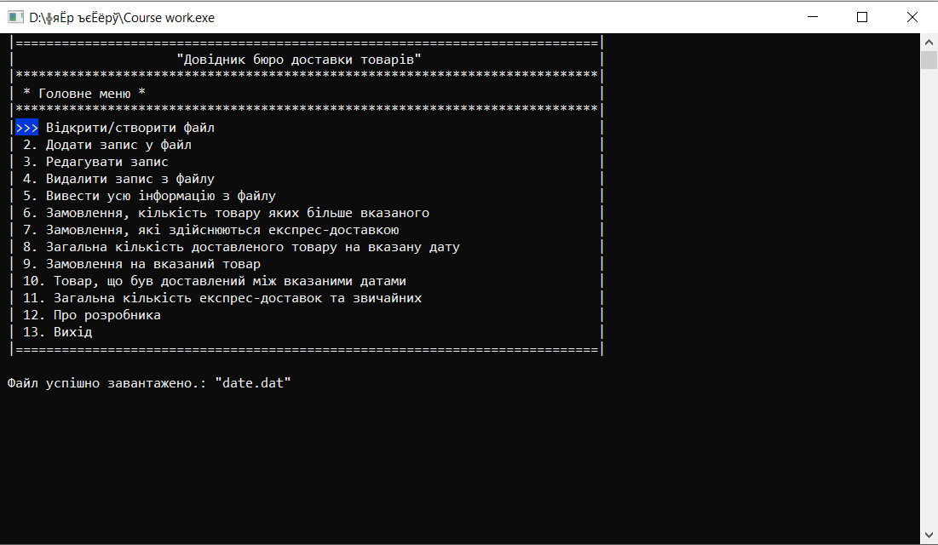
Рис. А. 1. Головне меню

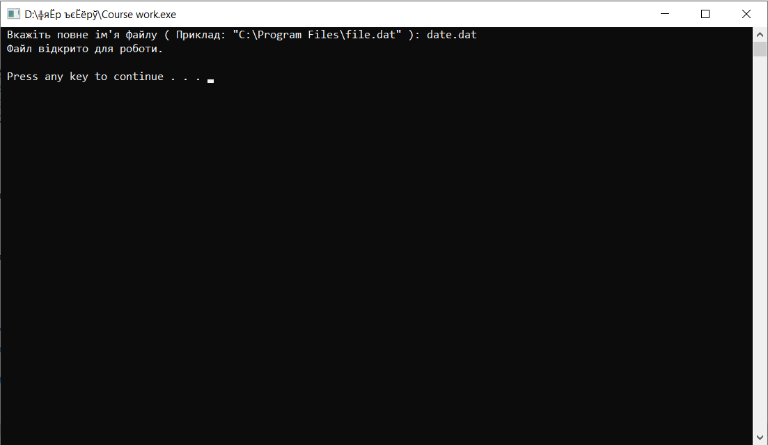
Рис. А. 2. Відкрити\створити файл
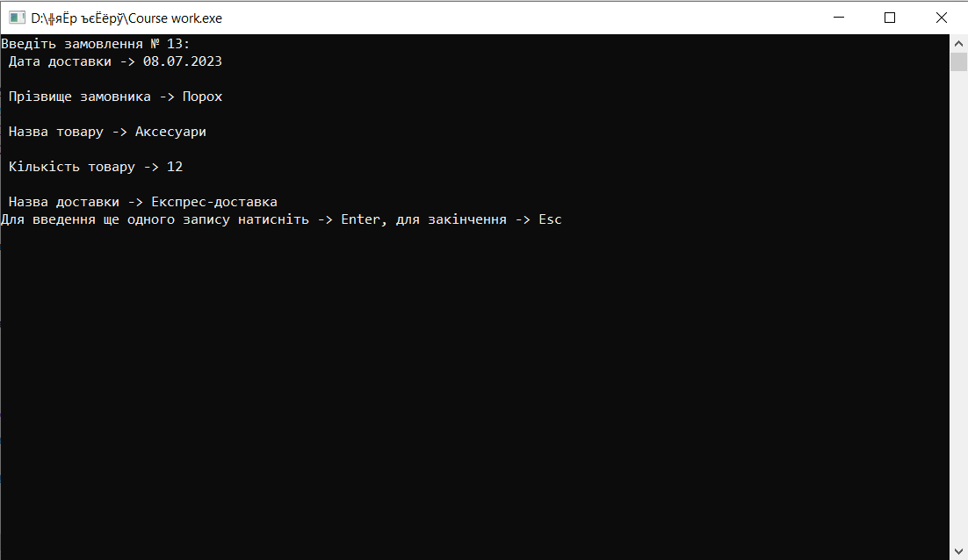
Рис. А. 3. Додавання запису

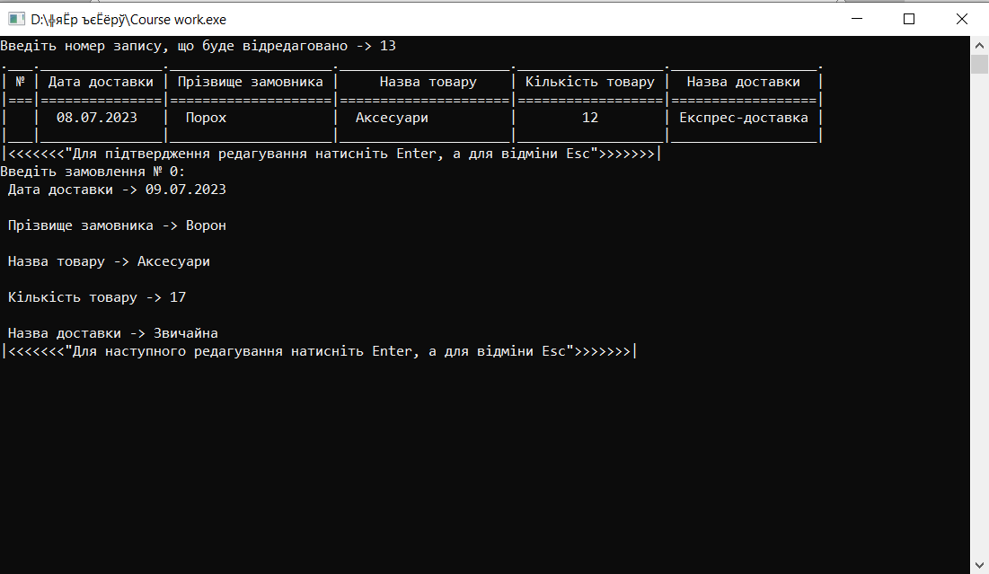
Рис. А. 4. Редагування запису

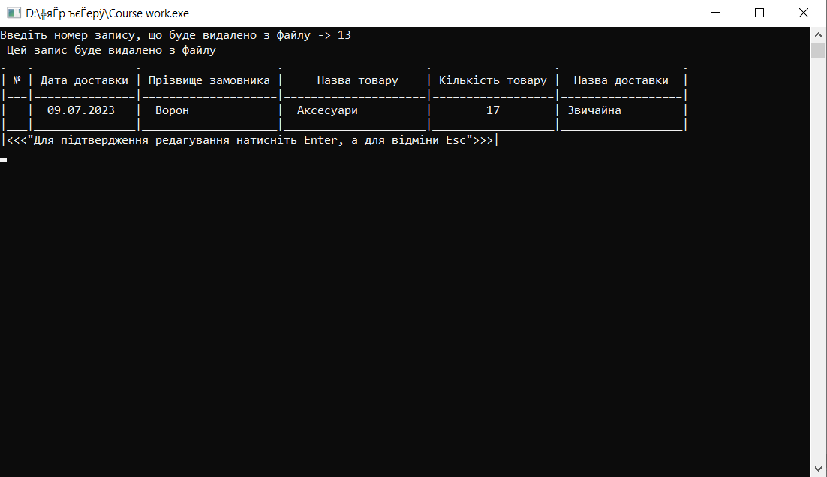
Рис. А. 5. Видалення запису

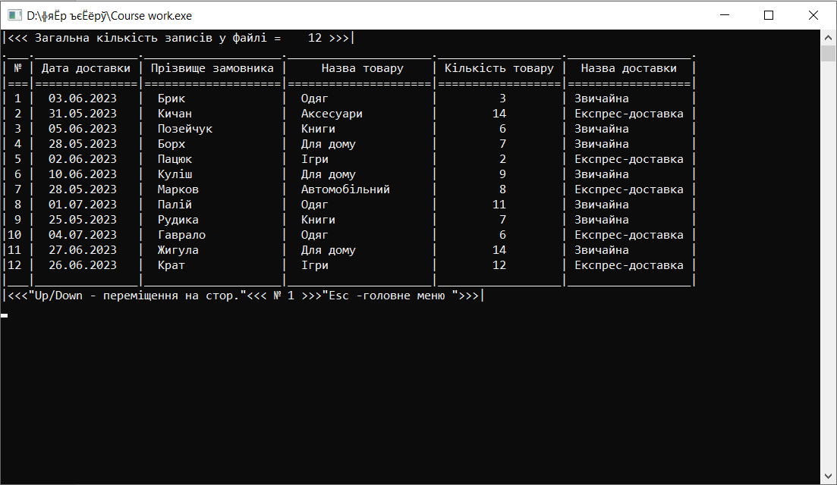
Рис. А. 6. Виведення всієї інформації

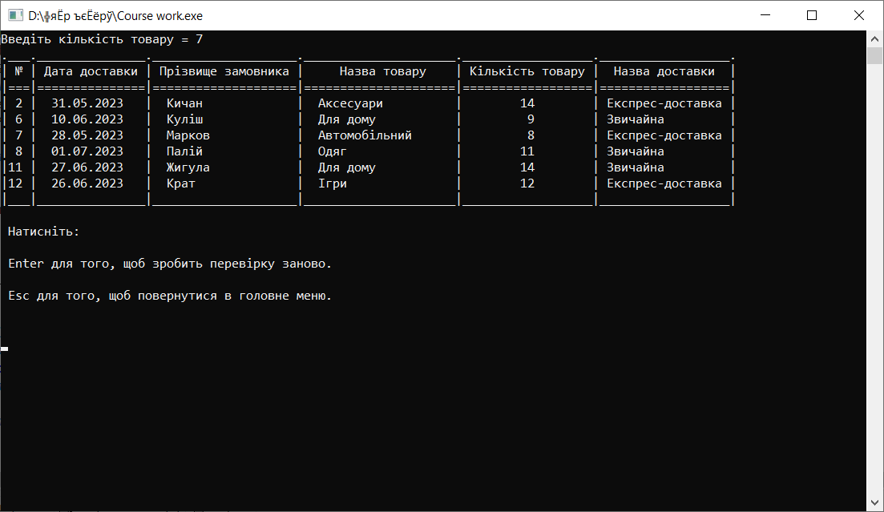
Рис. А. 7. Замовлення, кількість товару яких більше вказаного

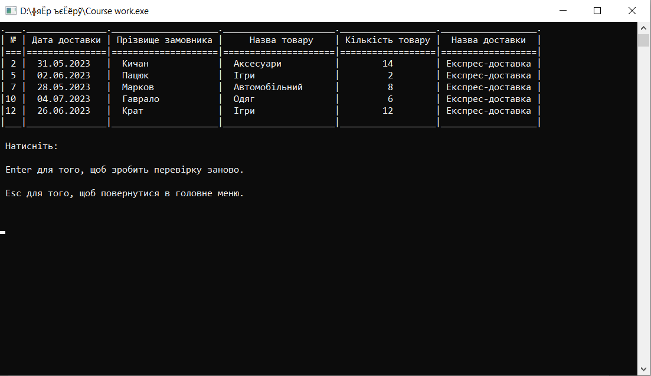
Рис. А. 8. Замовлення, які здійснюються експрес-доставкою

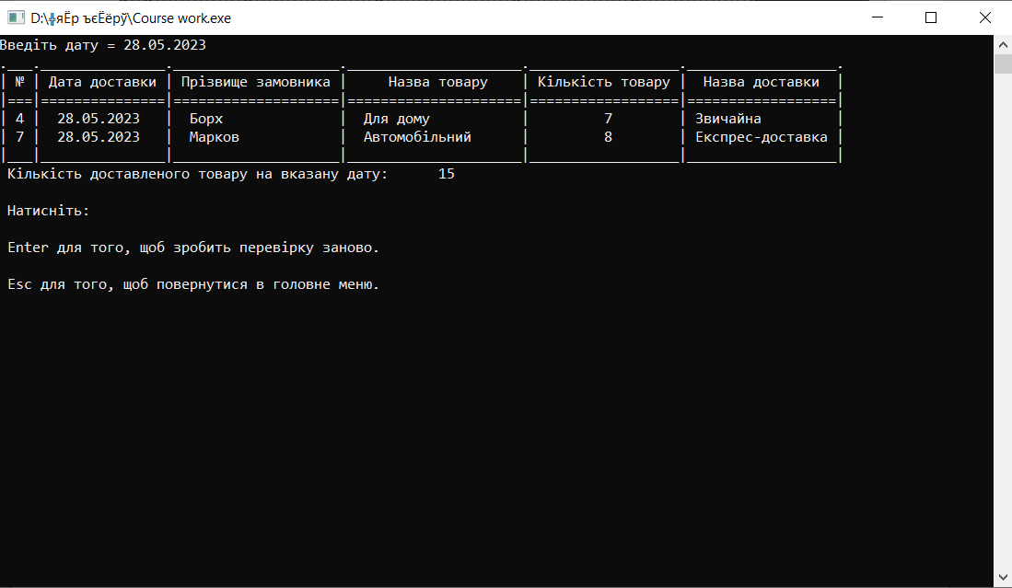
Рис. А. 9. Загальна кількість доставленого товару на вказану дату

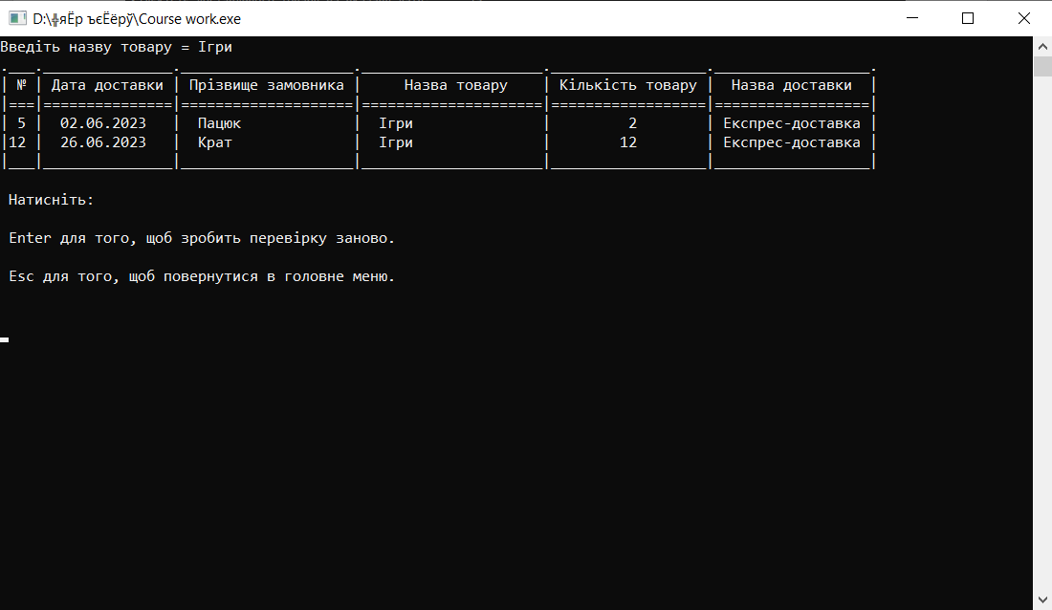
Рис. А. 10. Замовлення на вказаний товар

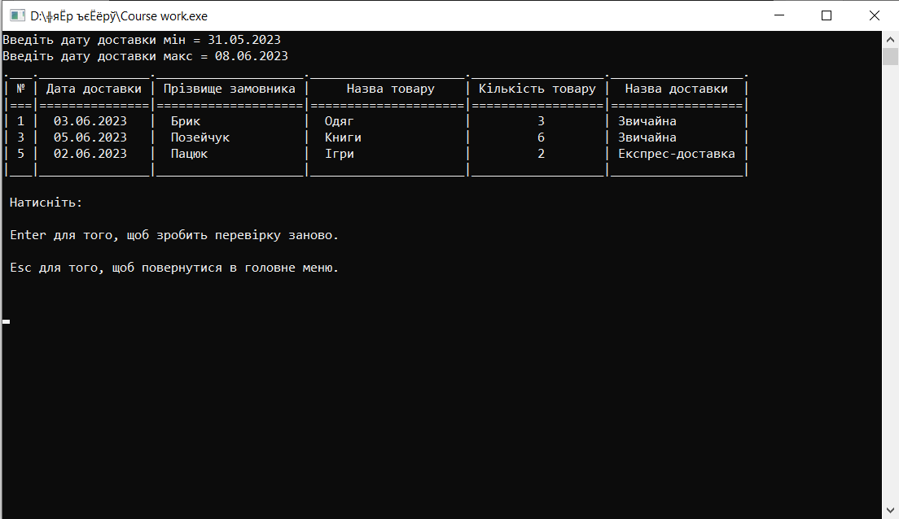
Рис. А. 11. Товар, що був доставлений між вказаними датами

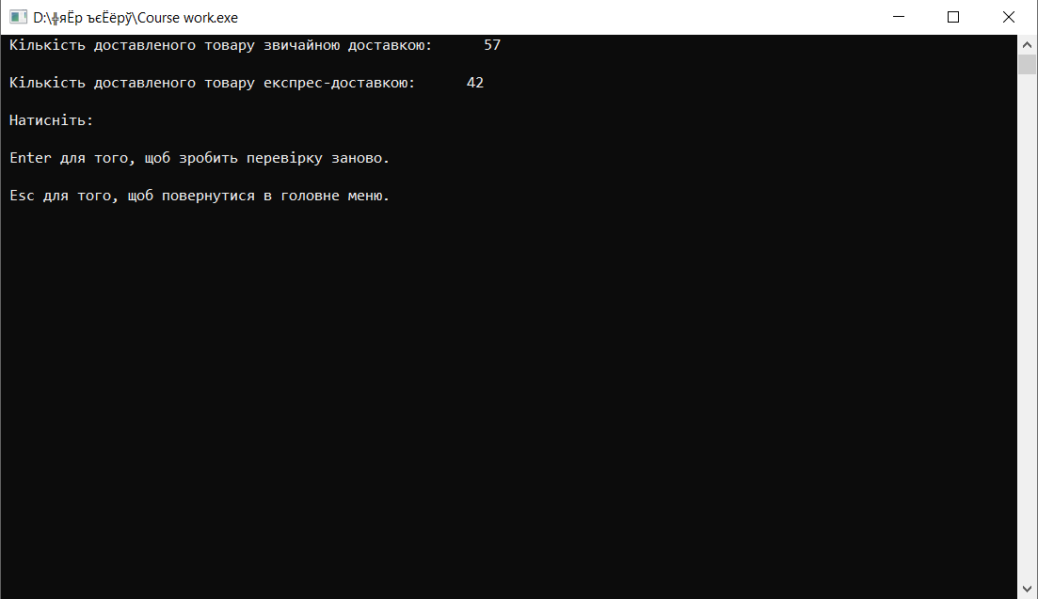
Рис. А. 12. Загальна кількість експрес-доставок та звичайних

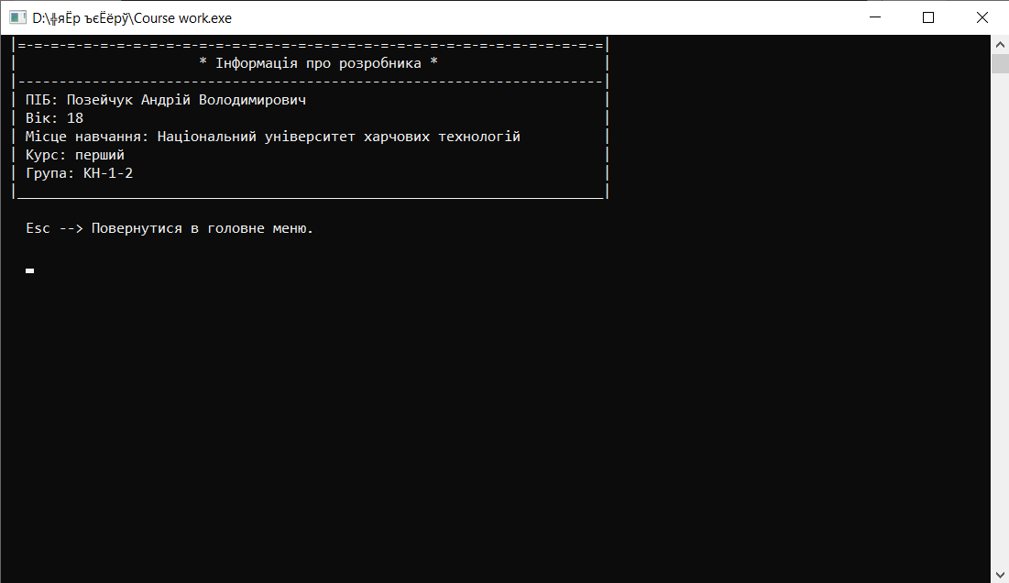
Рис. А. 13. Про розробника

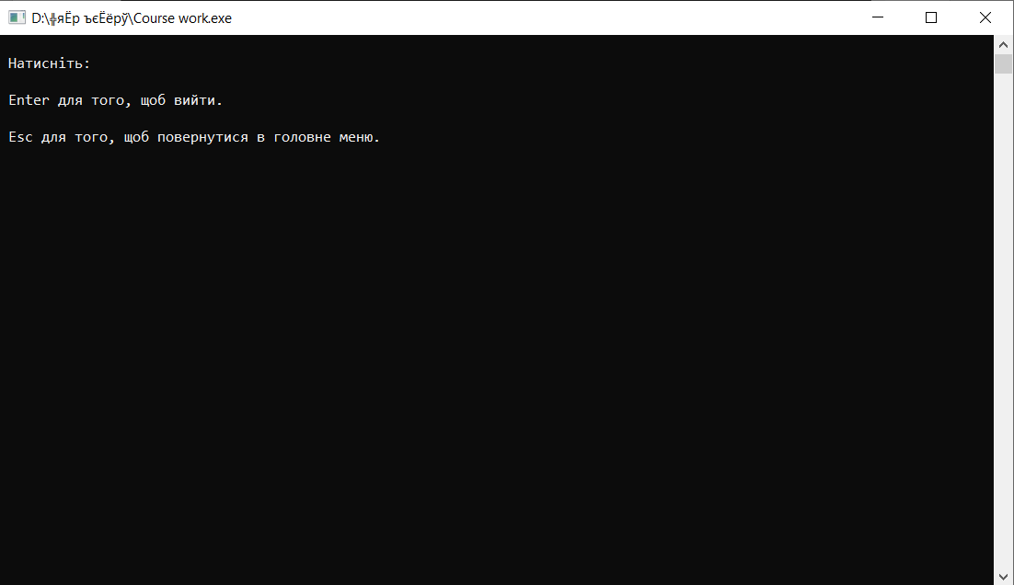
Рис. А. 13. Вихід

Список використаних джерел

- Мартін Р. Чистий код / Роберт Мартін. – Фабула, 2019. – 448 с.
- Страуструп Б. Programming - Principles and Practice Using C++ (2nd Edition) / Б'ярн Страуструп. – Addison-Wesley, 2014. – 1312 с.
- Дейтел Х. C++ How to Program 10th Edition / Харві Дейтел. – Pearson, 2016. – 1080 с.
- Васильєв О. Програмування С++ в прикладах і задачах / Олексій Васильєв. – Ліра-К, 2017. – 300 с.
- Довідник C і C++ від cppreference.com. [Електронний ресурс] – Режим доступу до ресурсу: https://en.cppreference.com/.
- Вільна енциклопедія [Електронний ресурс] – Режим доступу до ресурсу: https://uk.wikipedia.org/wiki/C%2B%2B.
- Популярна система питань і відповідей [Електронний ресурс] – Режим доступу до ресурсу: https://stackoverflow.com/.
- Платформа для вивчення різних мов програмування [Електронний ресурс] – Режим доступу до ресурсу: https://www.tutorialgateway.org/.
- Компанія з розробки програмного забезпечення та додатків [Електронний ресурс] – Режим доступу до ресурсу: https://www.codespeedy.com/.
- Навчальний посібник [Електронний ресурс] – Режим доступу до ресурсу: https://t4tutorials.com/.

